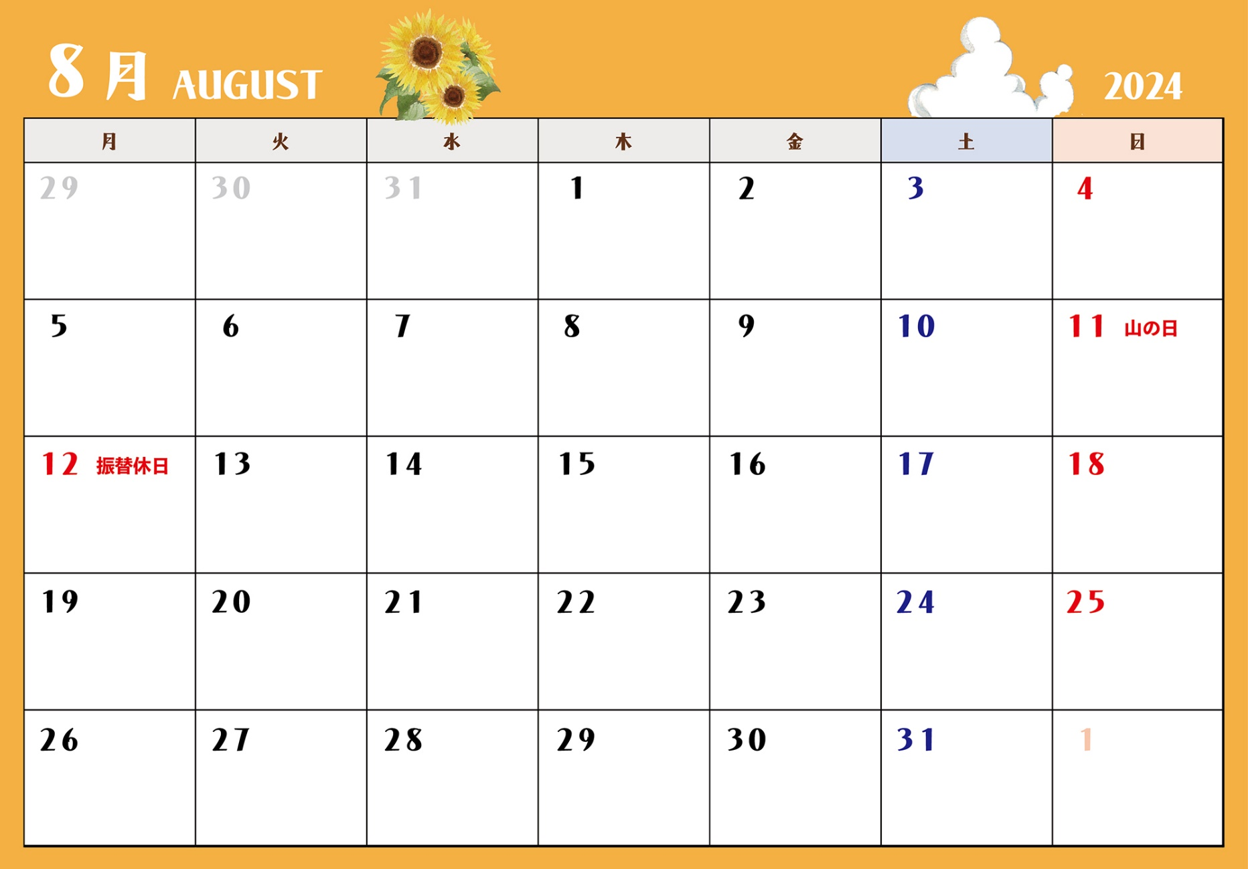

**園芸レク**

**14:00**

**※8月はキッチンカーはお休みです。**

**シマダライス**

**注文日**

**シマダライス**

**注文日**

**シマダライス**

**配達日**

**シマダライス**

**配達日**

**認知症café**

**13:00～14:00**

**あらい屋**

**14:30～15:00**